[科研‘障眼法’？上海市第六人民医院和第十人民医院重症医学科合作研究遭质疑](https://mp.weixin.qq.com/s?__biz=MzkyNzY3NzY3Nw==&mid=2247499977&idx=3&sn=1e51c0f1fd23f1ffcca16e7dbb20687b&chksm=c3652e4b355c0958a32af36d1641dcad0c1e0f632938d49a5a34bee0d8493b437731369dd63b&scene=126&sessionid=1743181937)

[学术深瞳](javascript:void(0);)2025-03-25 11:32:43广东

近日，发表于《BMC Molecular and Cell Biology》期刊的研究**‘HMGB1 mediates lipopolysaccharide-induced macrophage autophagy and pyroptosis’ HMGB1介导脂多糖诱导的巨噬细胞自噬和焦亡**（ doi: 10.1186/s12860-023-00464-7）因实验图像问题引发质疑。该研究由Jiawei Shang、Feng Zhao、Yongmei Cao、Feng Ping、**Wei Wang**（通讯作者）和**Yingchuan Li**（通讯作者）共同完成，通讯作者Yingchuan Li单位为同济大学医学院上海市第十人民医院重症医学科，通讯作者Wei Wang单位为上海交通大学附属第六人民医院重症医学科。

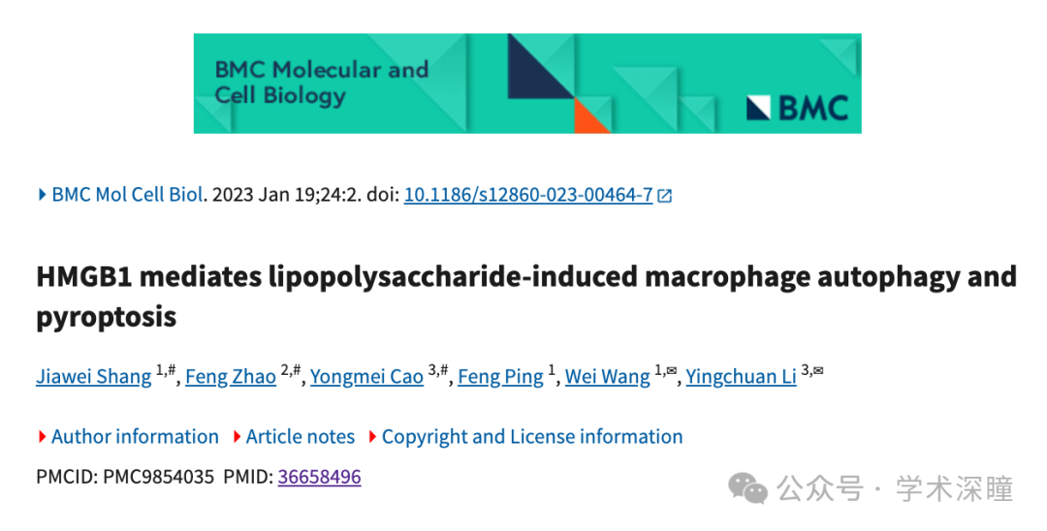

**2025年3月评论人René Aquarius指出本文结果与其他研究图像重复：**

亲爱的作者，

我们发现本文中呈现的图表与另一篇论文中呈现的图表之间存在意外重叠（见下面附图）。

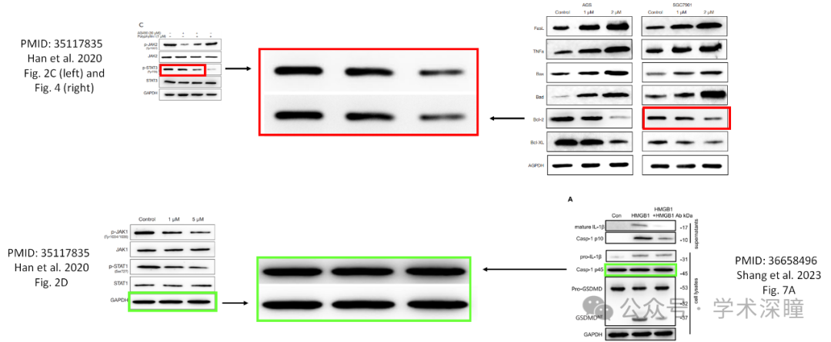

以下论文受到影响：

论文 1：https://pubmed.ncbi.nlm.nih.gov/35117835/

论文 2：https://pubmed.ncbi.nlm.nih.gov/36658496/

我们将通知出版商解决这些问题。

诚挚的问候，

Rene Aquarius

消息来源：

https://pubpeer.com/publications/8AA08BCD8A4CF16E078014285ECD07#1

如需论文查重，请联系微信号xueshushentong

[#上海市第六人民医院](https://mp.weixin.qq.com/mp/appmsgalbum?__biz=MzkyNzY3NzY3Nw==&action=getalbum&album_id=3876159455922143259#wechat_redirect)[#上海市第十人民医院](https://mp.weixin.qq.com/mp/appmsgalbum?__biz=MzkyNzY3NzY3Nw==&action=getalbum&album_id=3616614004635893762#wechat_redirect)